用户使用手册

**管理员(Admin)**

**1、管理员登录系统**

1. 在浏览器输入以下URL：

http://localhost:8080/OSMsoft/AdminLogin.jsp

1. 输入正确的用户名和密码
2. 点击登录

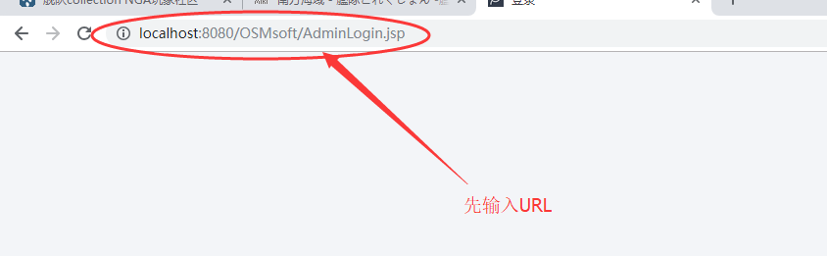

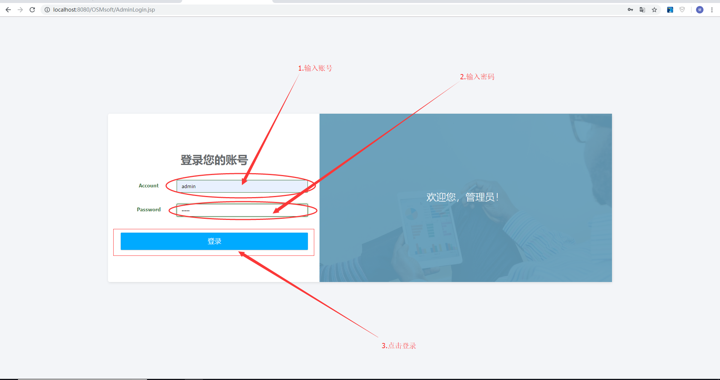

下图所示为登录之后的界面（即admin主页面）

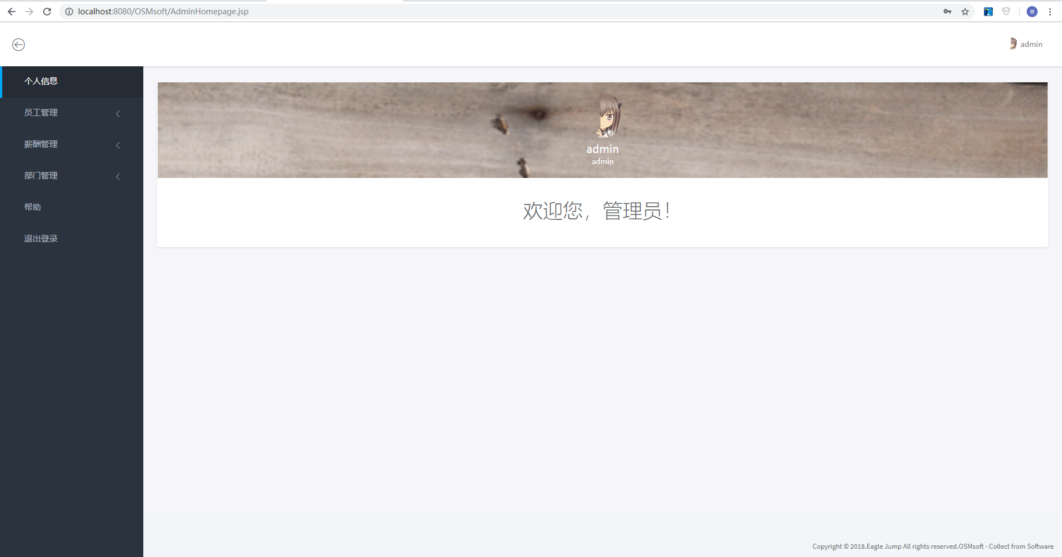

如果您输入的信息不正确或者不符合规范，您会收到下列提示

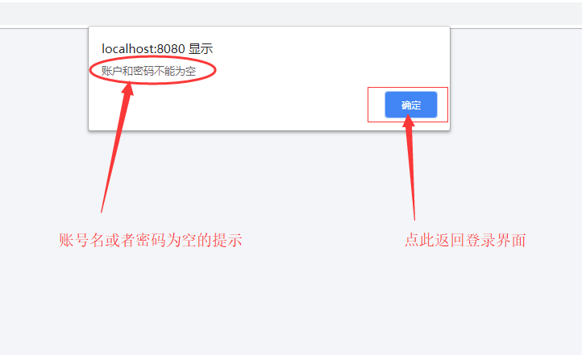

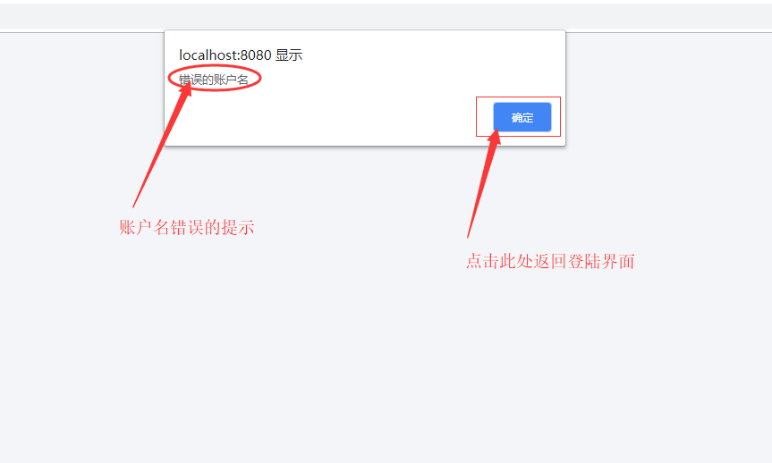

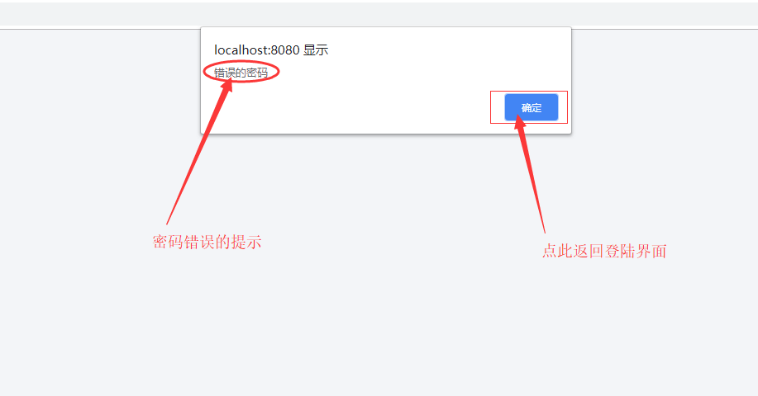

**2、员工管理–添加员工**

1. 进入添加员工界面
2. 输入要添加员工的信息
3. 点击添加
4. 在确认页面确认

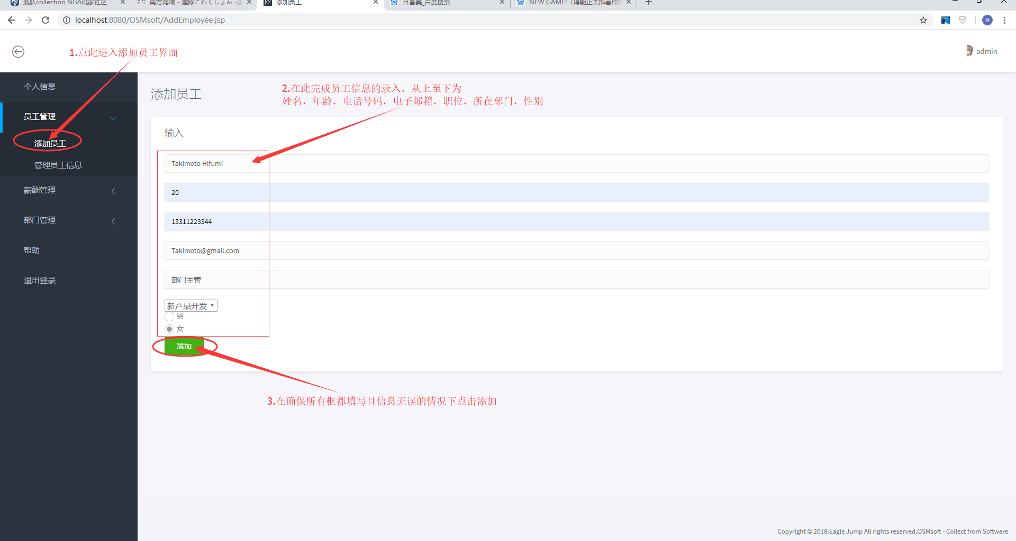

**3.员工管理–修改员工信息**

1. 更改员工信息
2. 管理员工信息界面
3. 按照不同条件搜索员工
4. 对搜索出来的员工选择更新信息
5. 在新界面更改员工信息
6. 提交更改
7. 确认更改反馈信息

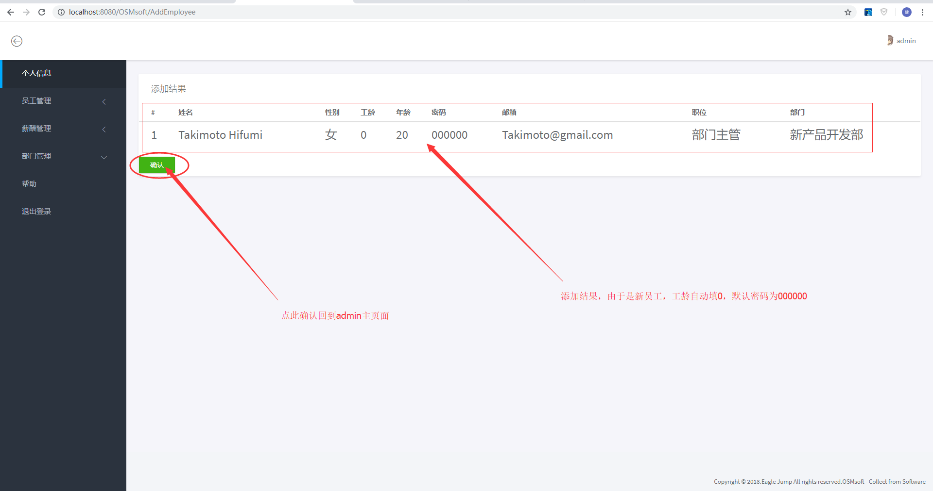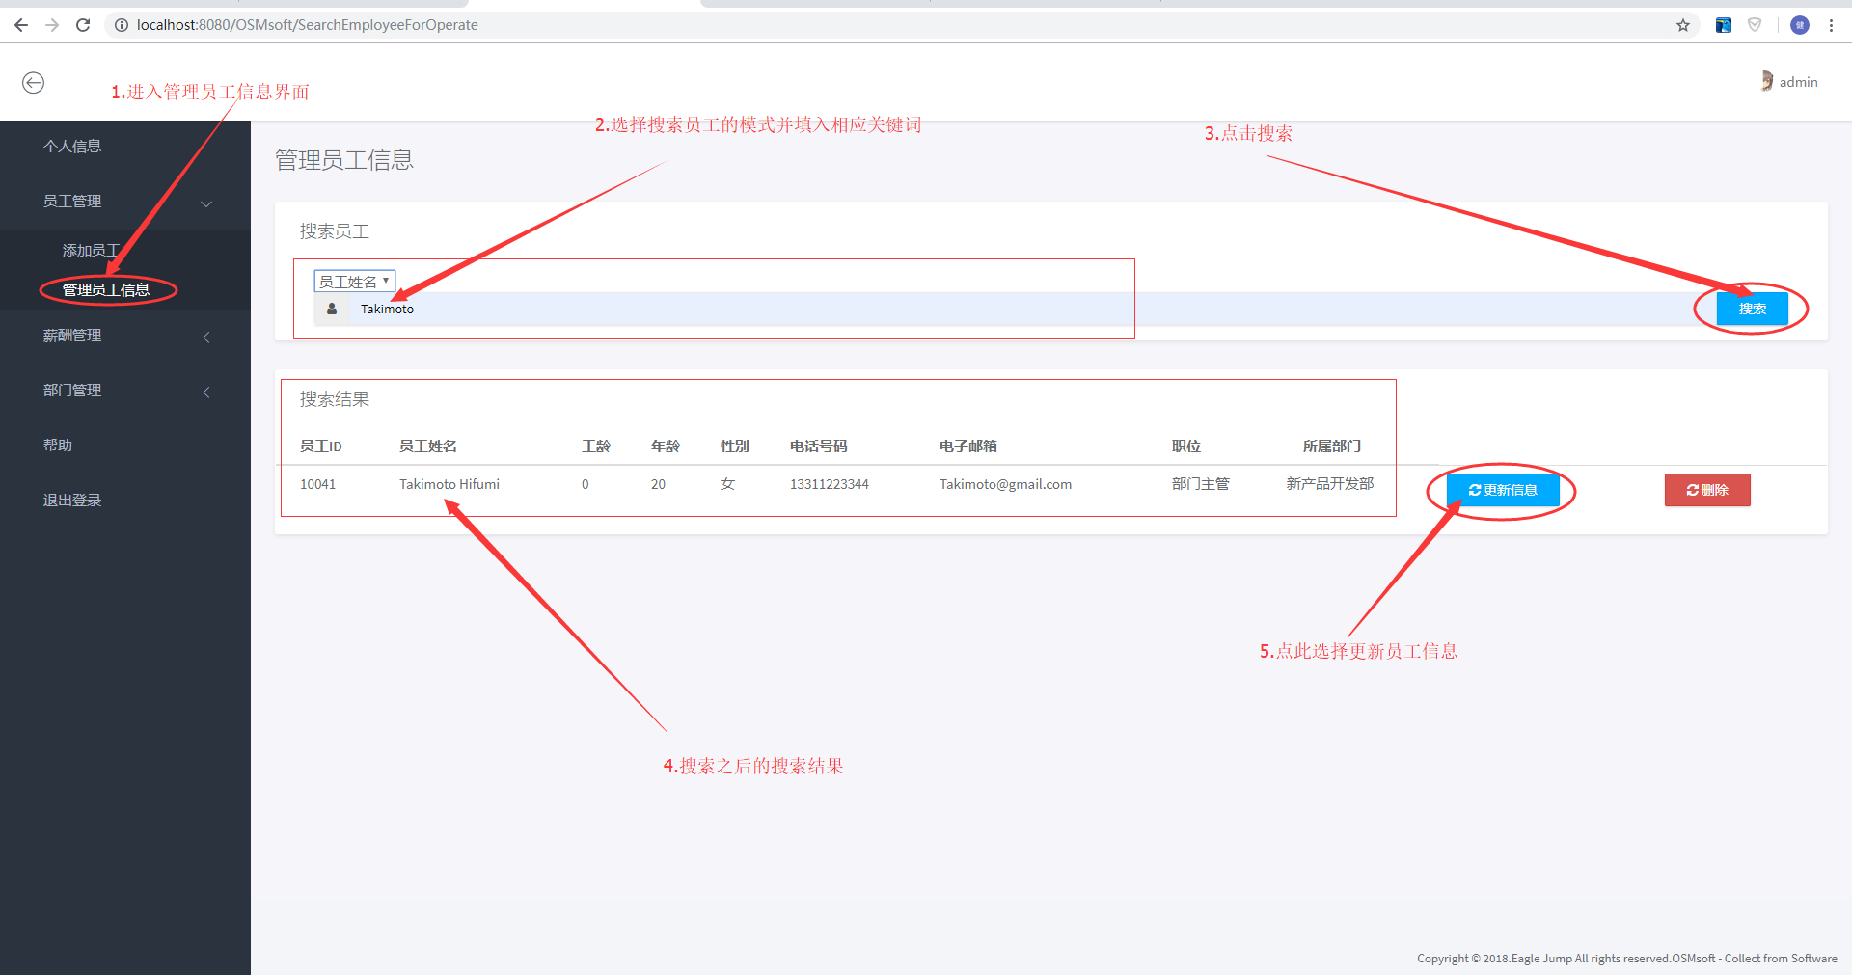

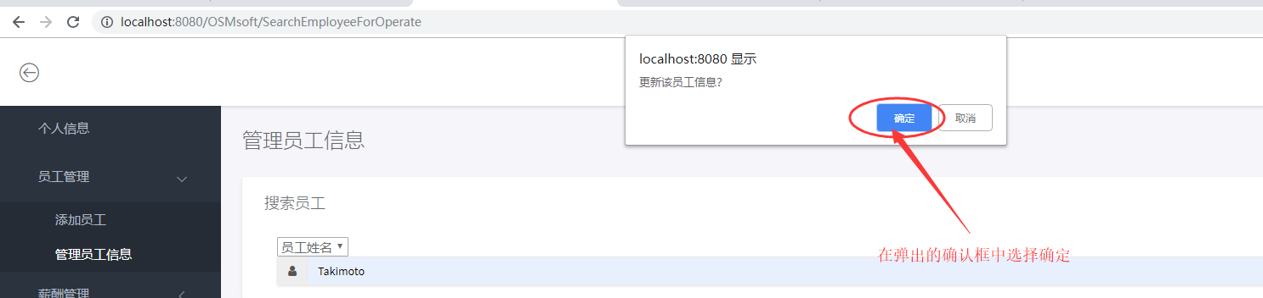

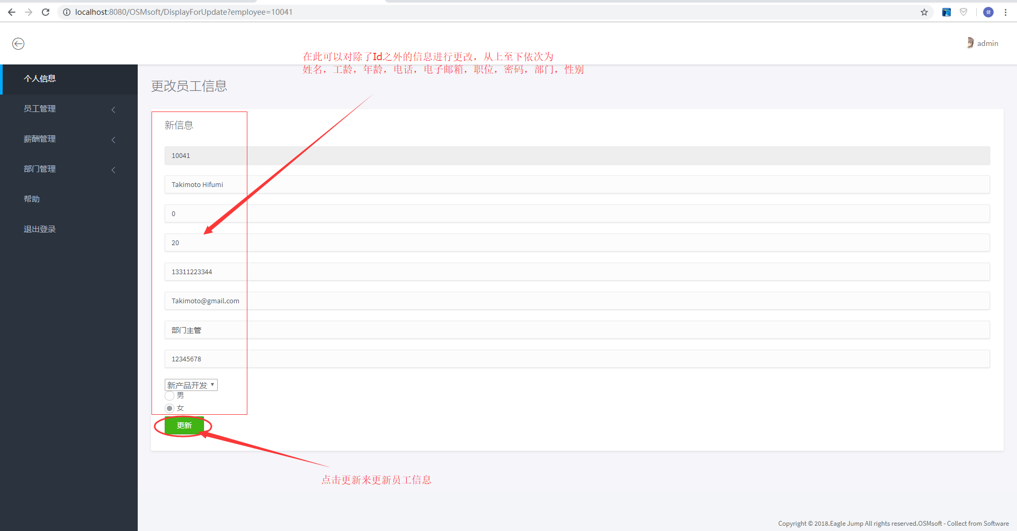

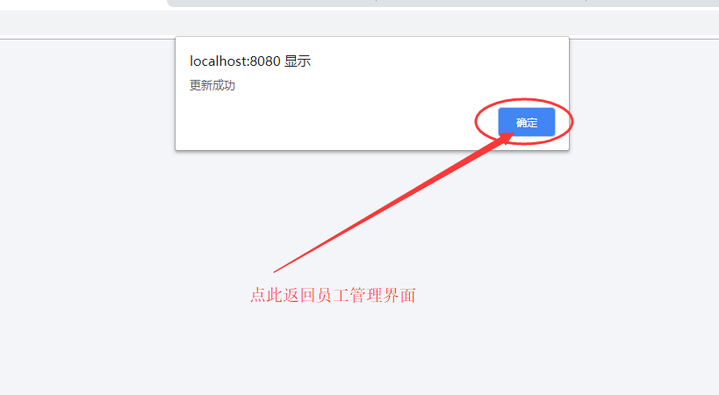

**4.部门管理–部门查询**

点击部门管理->管理部门信息

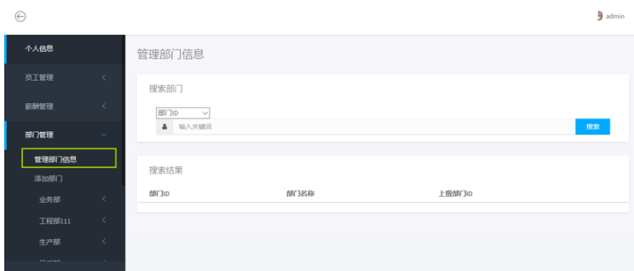

根据部门名称查询部门

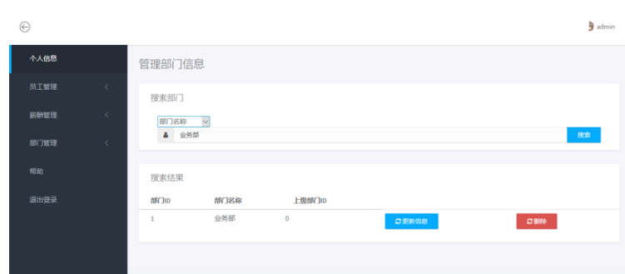

根据部门ID查询部门

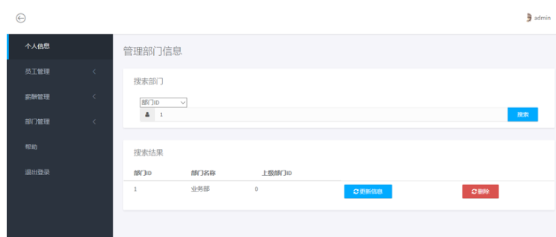

根据上级部门的ID查询部门

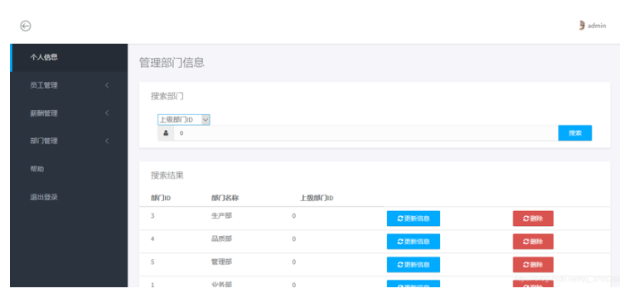

根据上级部门名称查询部门

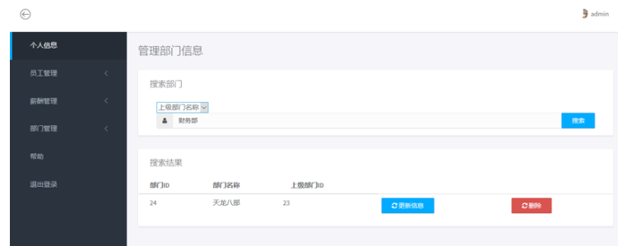

**5、部门管理–更新部门信息**

点击查询的部门列表中每个部门对应的更新信息按钮对部门的信息进行更新

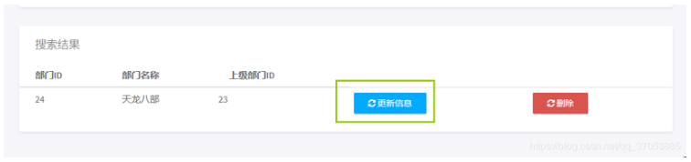

修改部门‘天龙八部’的名称，（注意部门的ID不能更改）

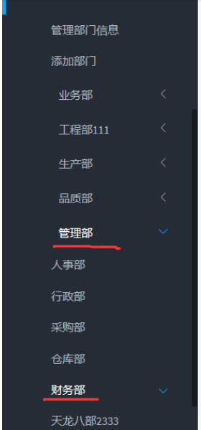

查看更新后的部门列表 找到部门 管理部>财务部>天龙八部2333

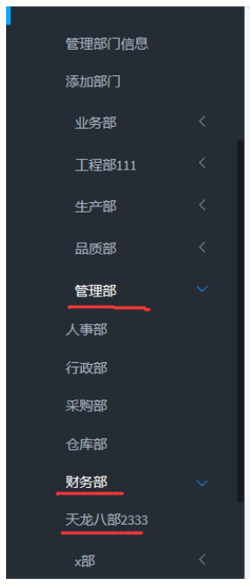

**6、部门管理–删除部门**

首先找到部门 x部

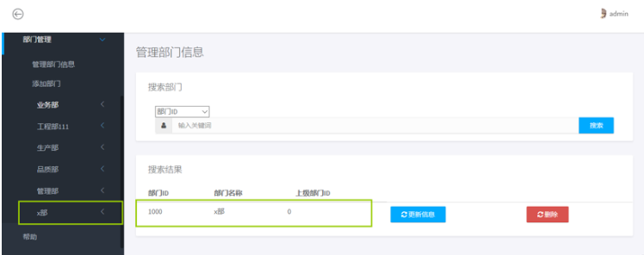

点击删除部门

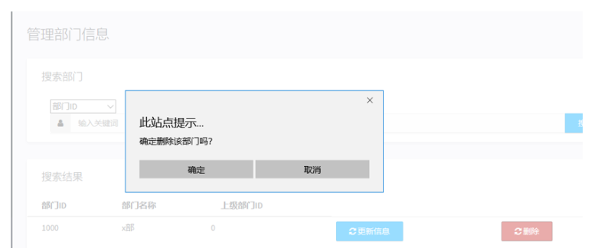

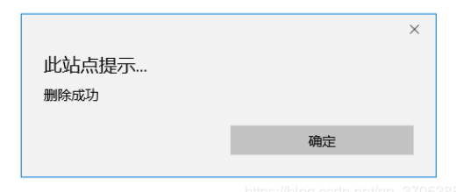

**7、部门管理–新增部门**

点击 部门管理>添加部门

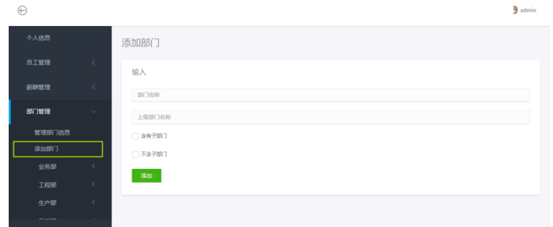

填写部门的相关信息，选择其是否包括子部门。点击添加按钮。

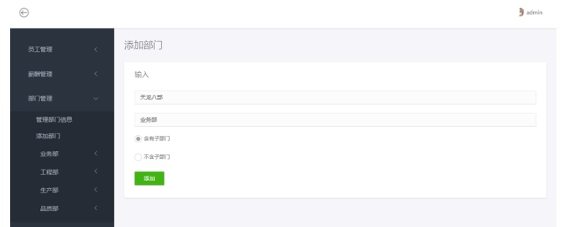

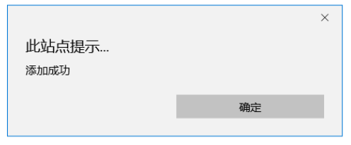

在业务部下可以找到新增的子部门‘天龙八部‘

**8、部门管理–维护树状部门结构**

在部门天龙八部下继续添加子部门’天龙九部’。

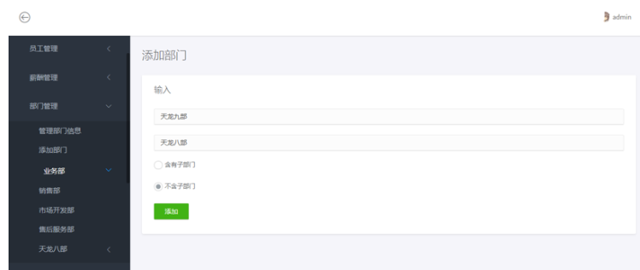

点击添加，在左侧的树状部门结构列表中便可以根据树状的关心找到新增的部门。

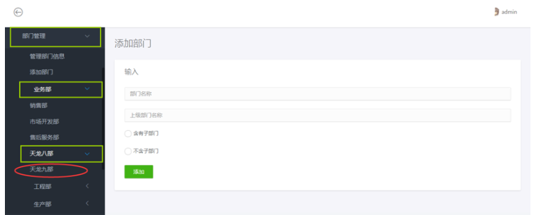

**9、薪资管理–搜索员工工资信息**

可以通过工号来搜索员工的工资信息

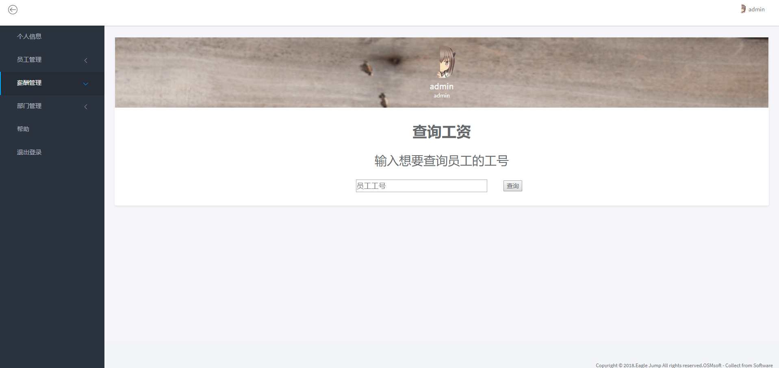

输入不存在的工号会报错

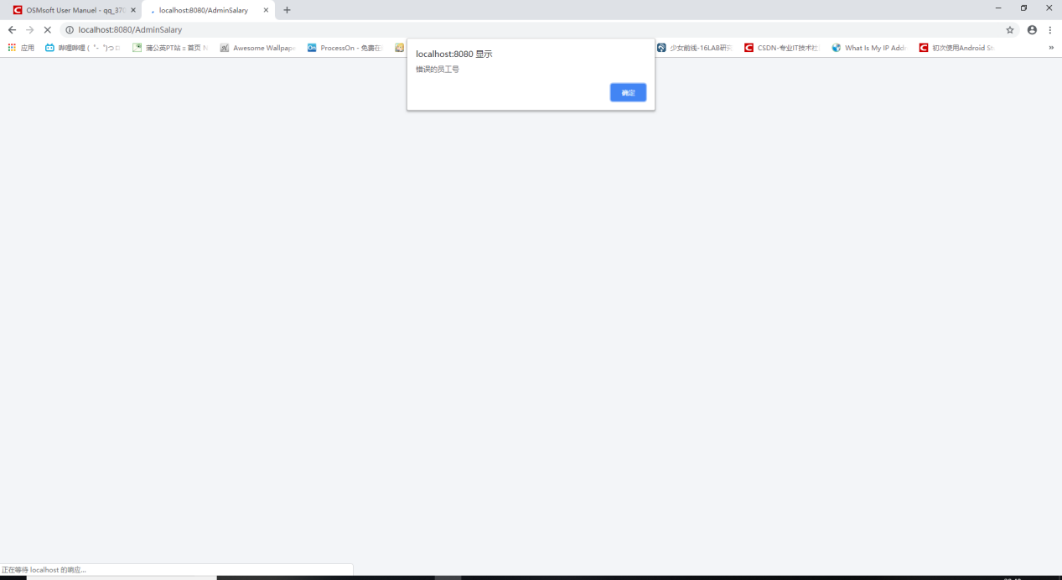

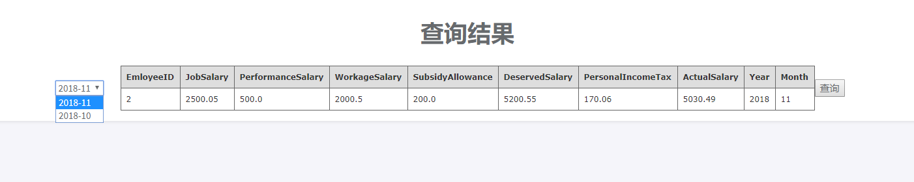

通过下拉框可以看不同时期的工资信息

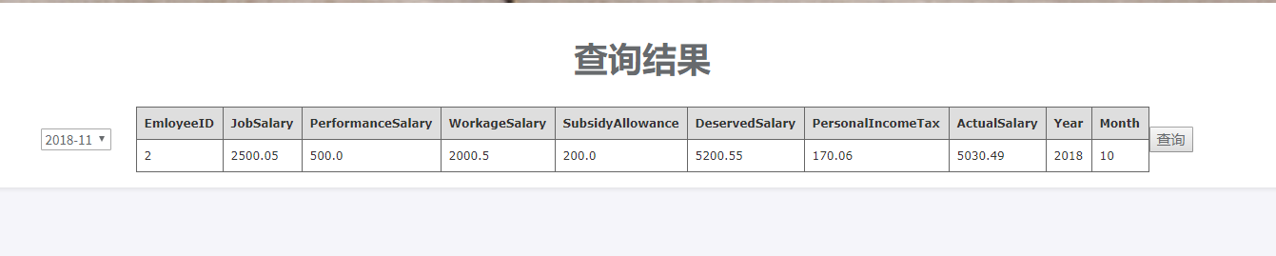

**10、薪资管理–添加新的Salary信息**

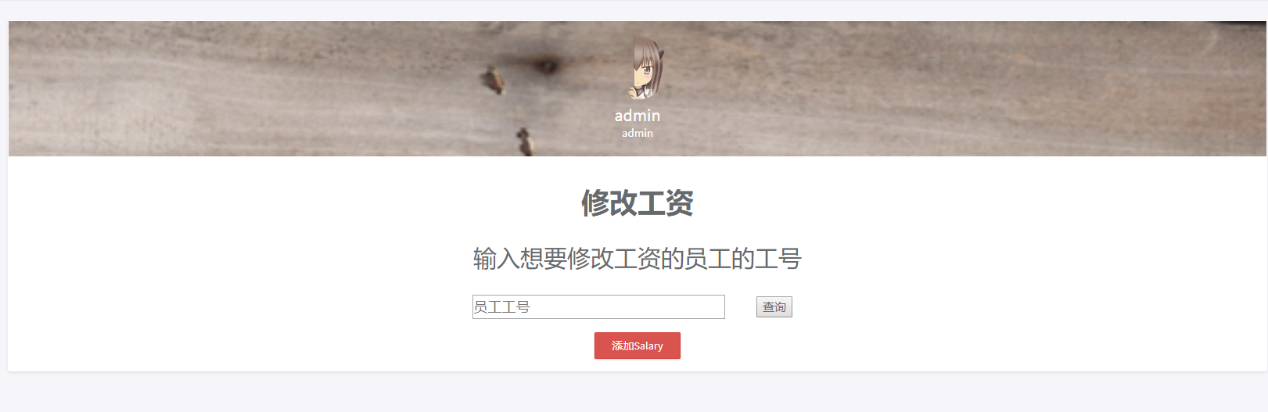

点击添加按钮

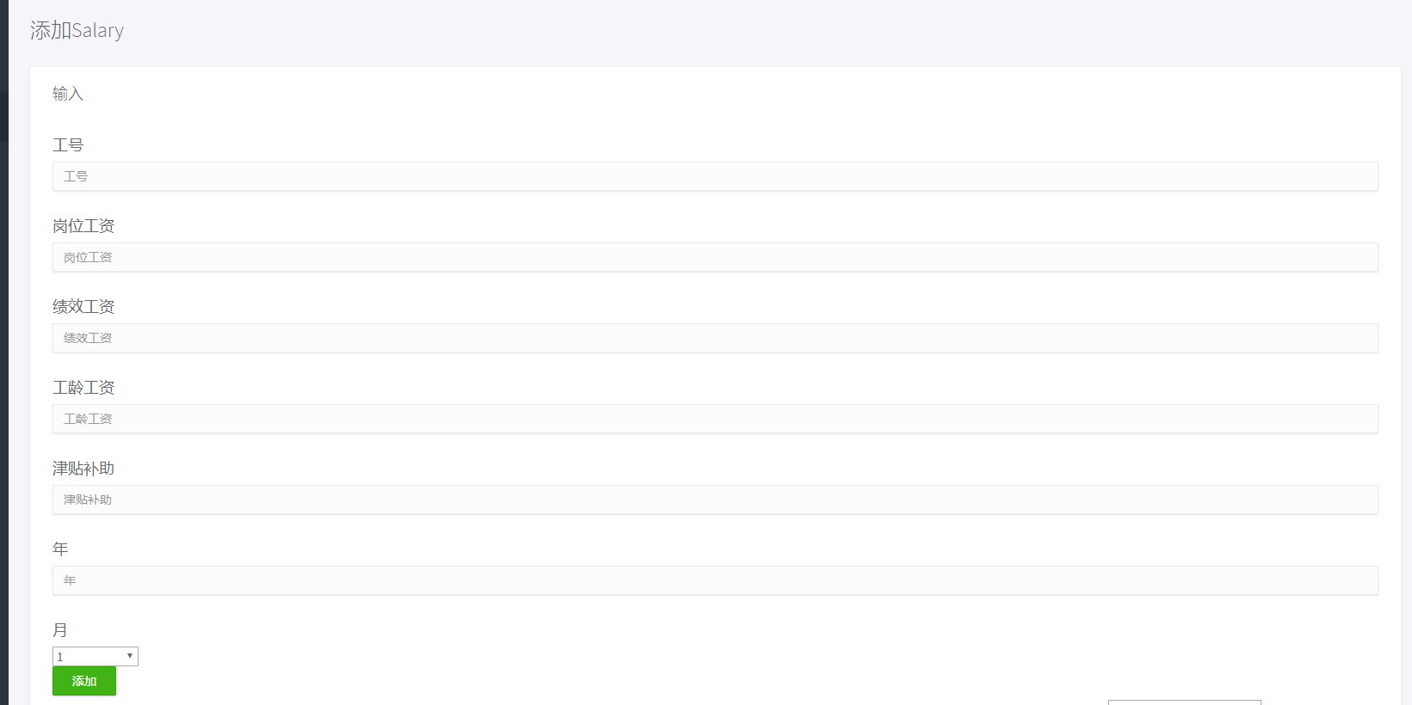

如果有输入框为空会报错

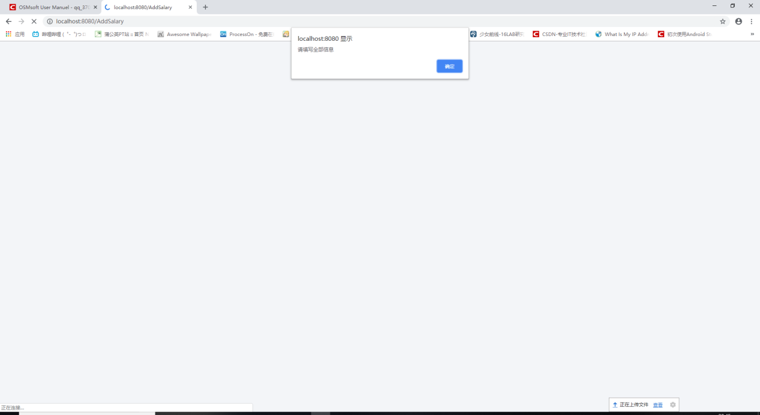

填写不存在的员工号以及不存在的输入格式也会报错

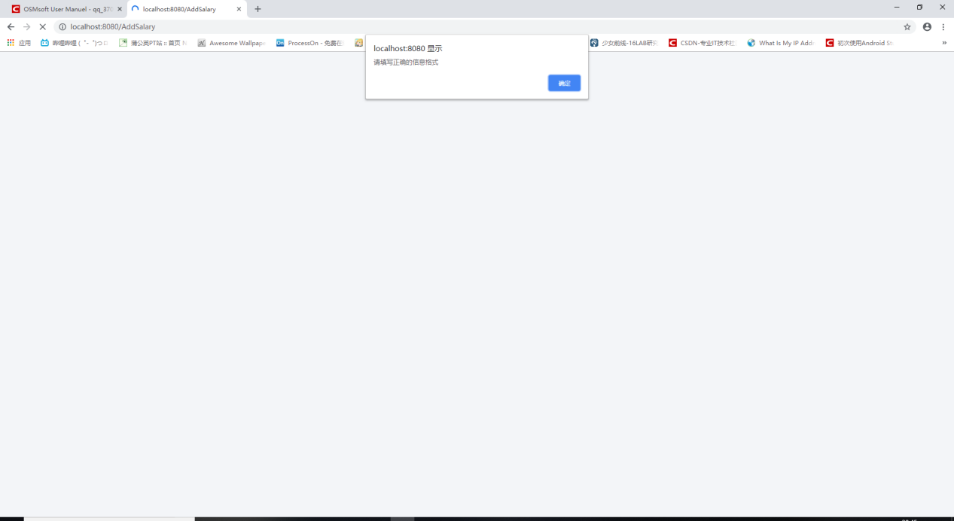

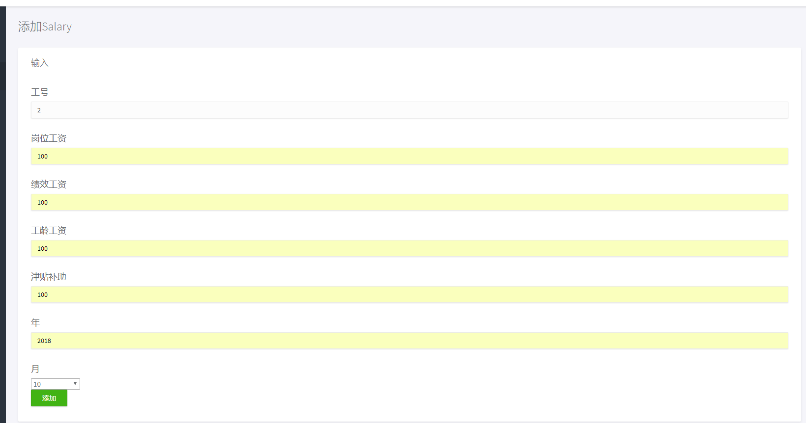

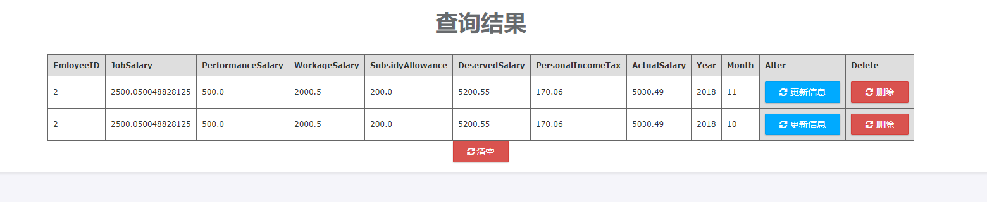

添加成功

**11、薪资管理–删除某一项工资记录**



先通过工号进行查询

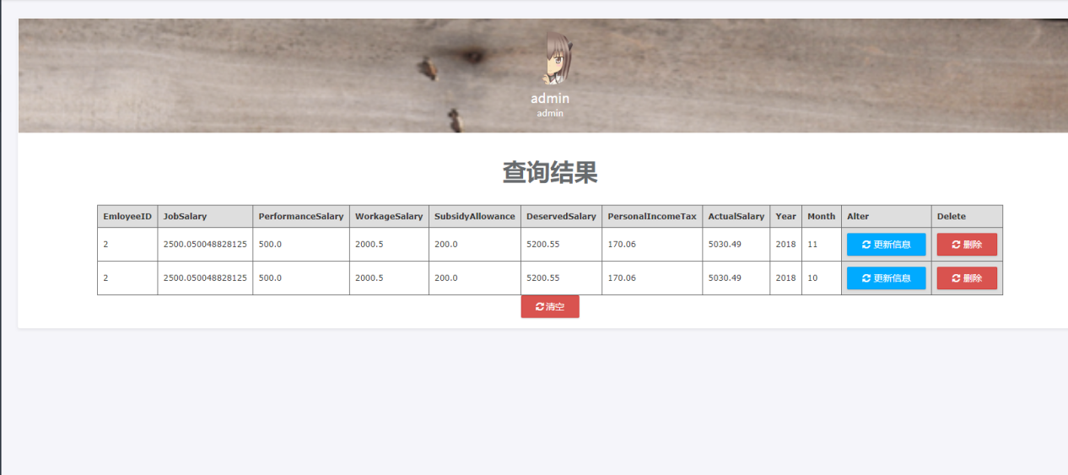

显示所有的信息，再点删除，删除某一行

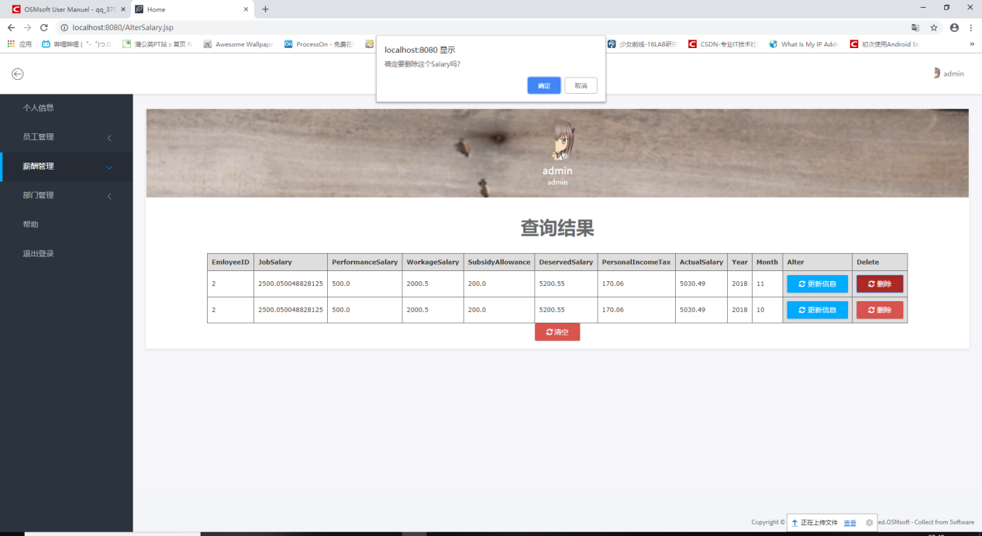

弹出确认提示

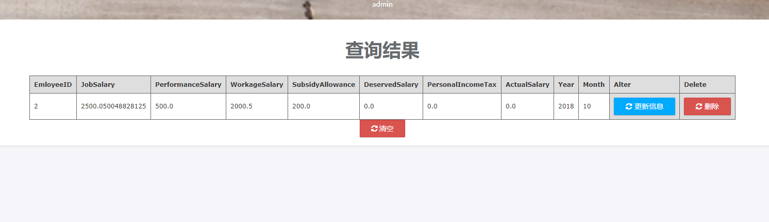

删除成功

**12、薪资管理–修改某一项工资记录**

点击更新信息

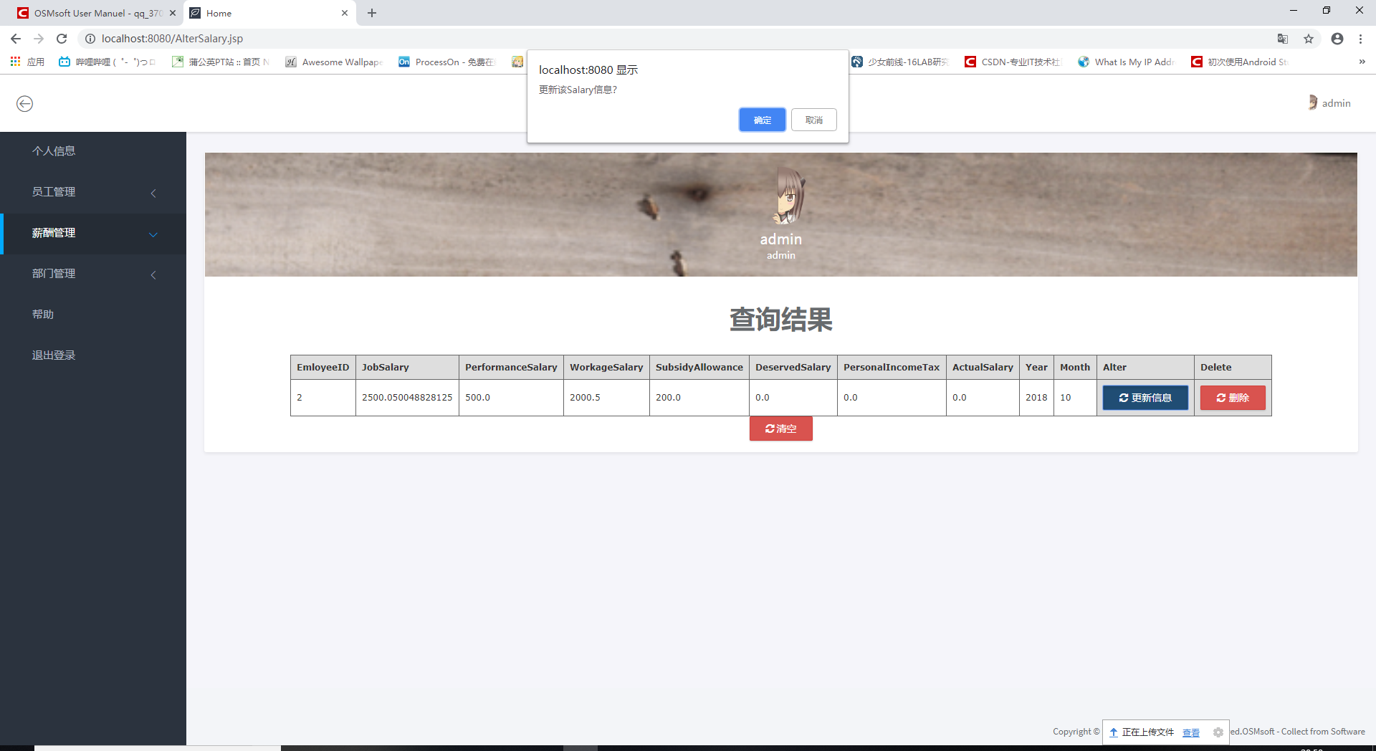

弹出确认提示

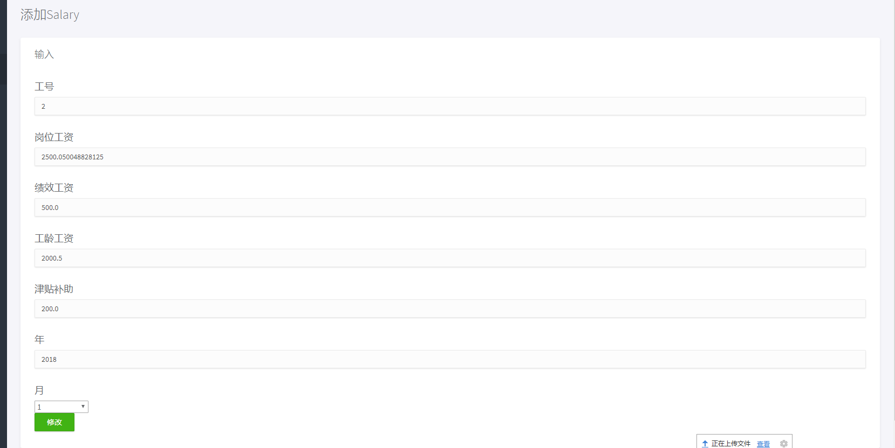

自动包含默认的旧信息

**13、薪资管理–清空某用户的所有工资记录**

先搜索用户然后点下面的清空

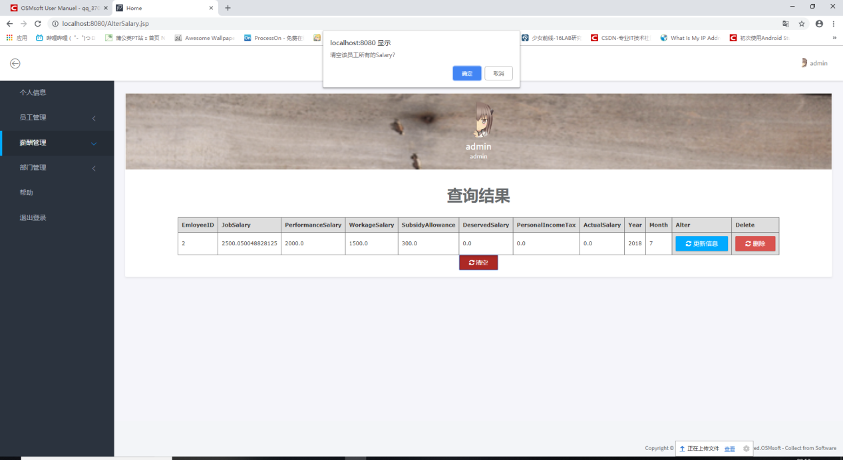

弹出提示，点击确定

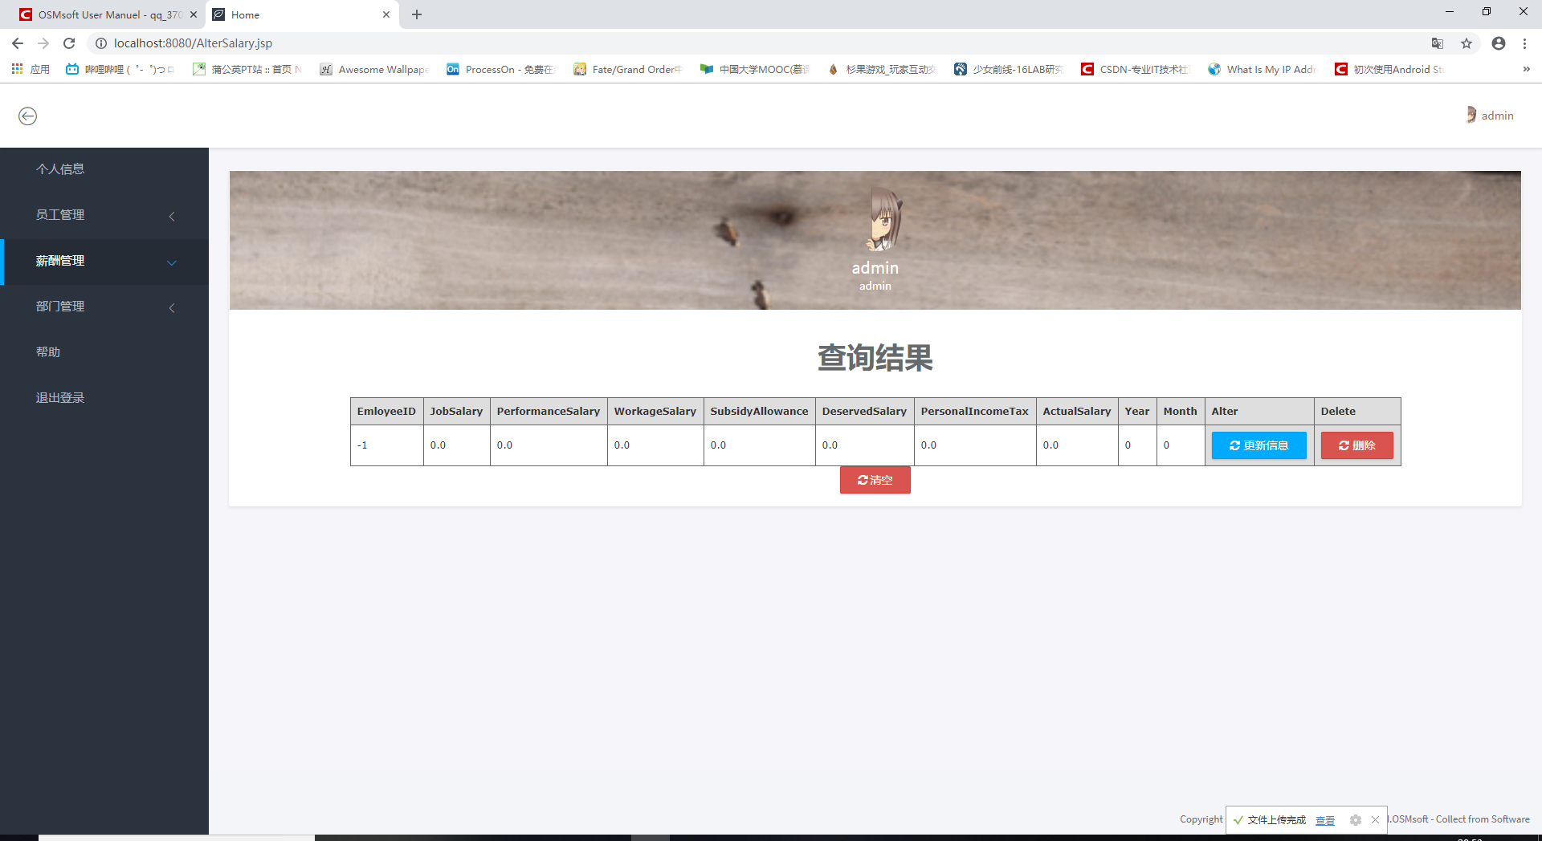

在搜索用户名为-1表示没有任何Salary记录

**14、帮助**

点击左侧列表中的帮助按钮，便可以查看该软件的相关使用手册

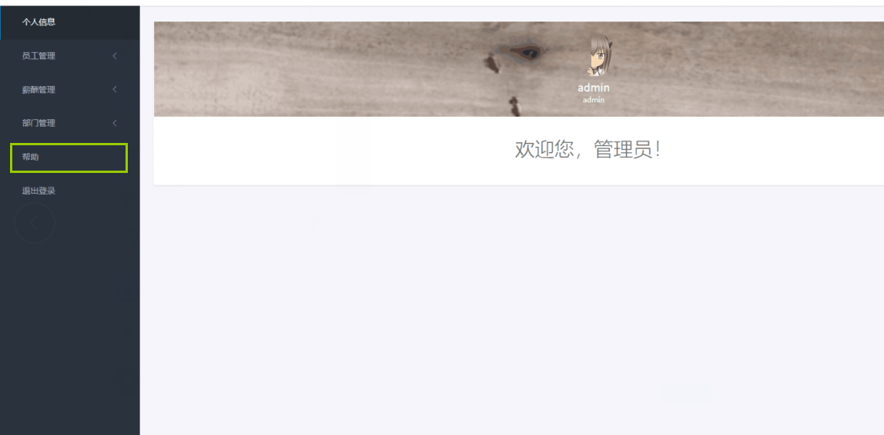

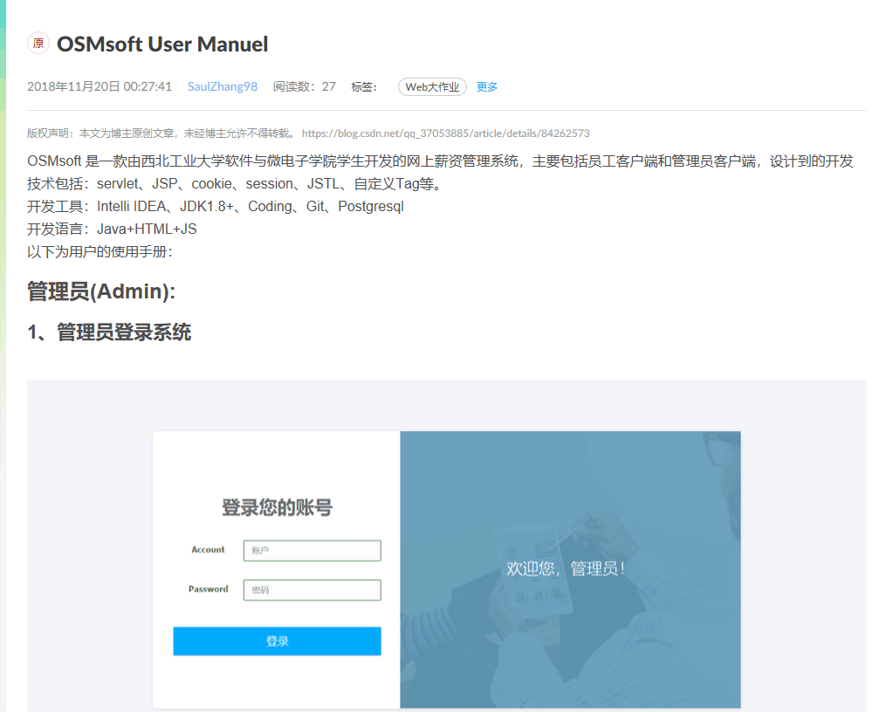

**15、登出**

点击左侧列表中的‘退出登录’按钮，选择确定之后便可以退出该软件

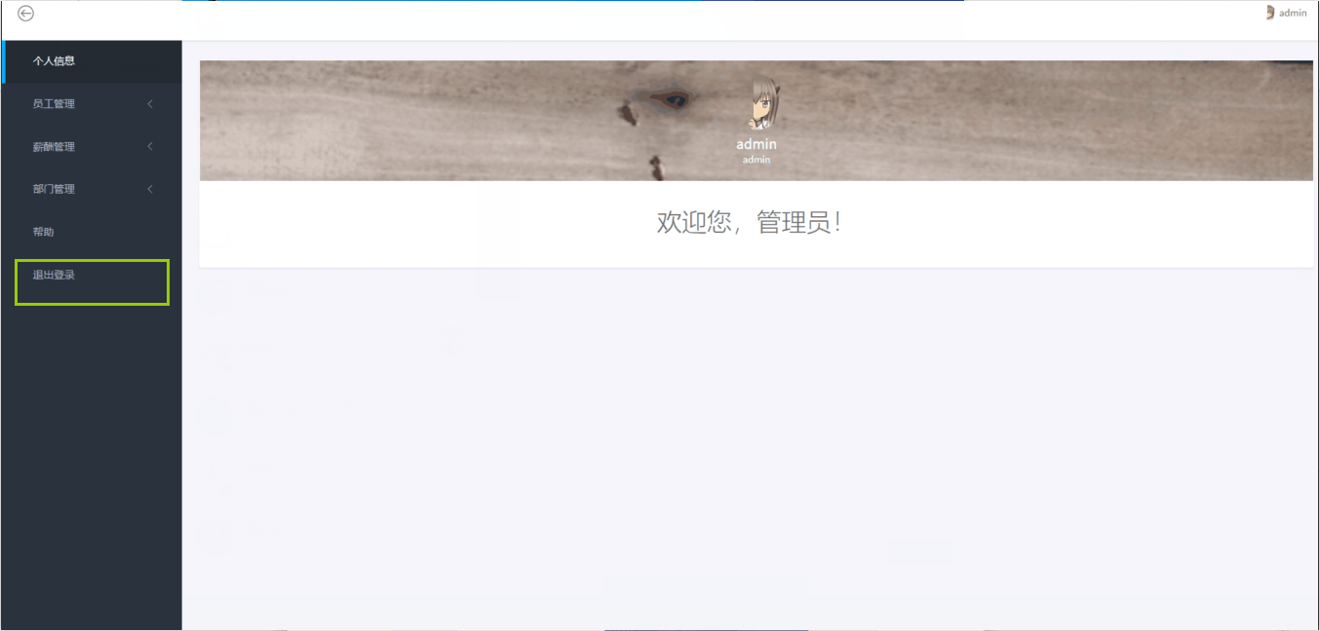

点击确定

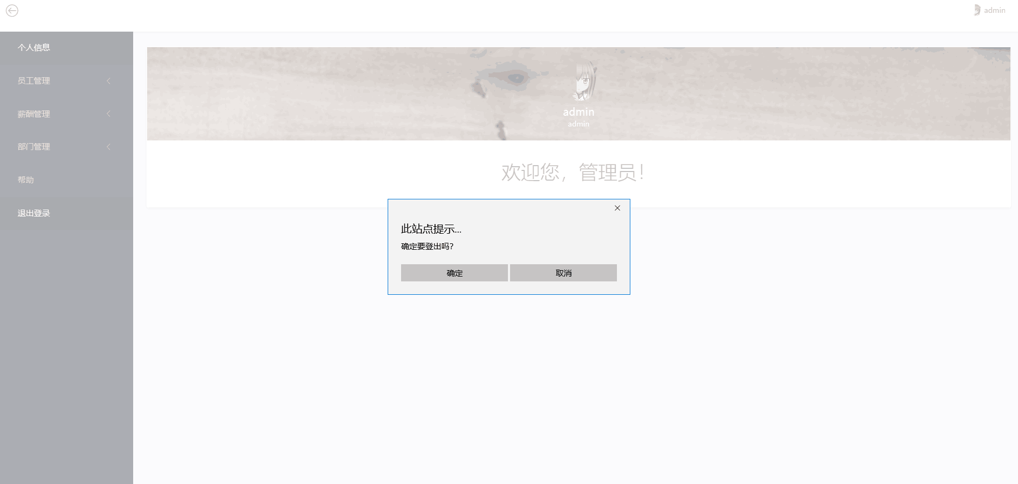

返回主页

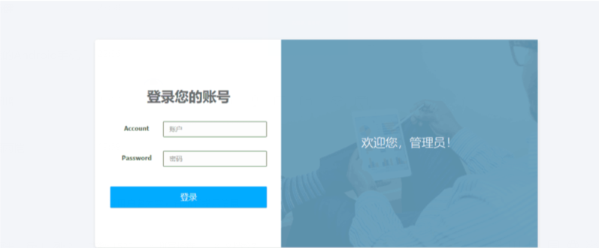

**员工(Employee)**

**1、员工登陆系统**

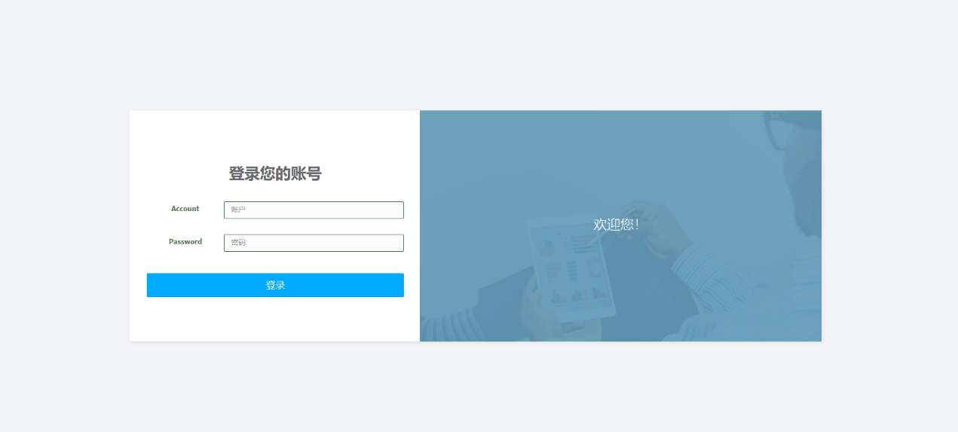

当用户名为空，有如下提示信息

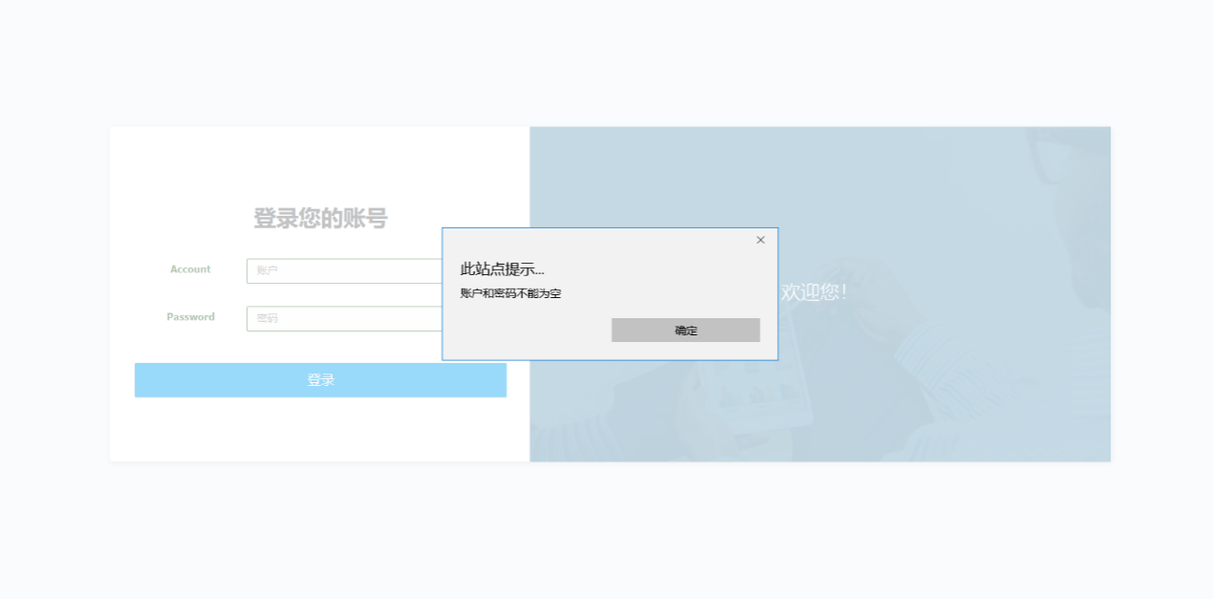

当用户名不存在，有如下提示信息

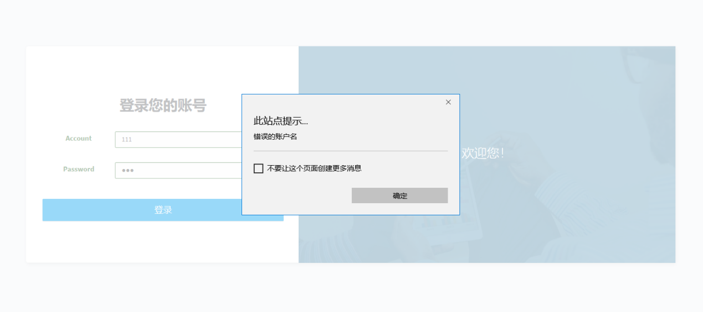

当密码出现错误，有如下提示信息

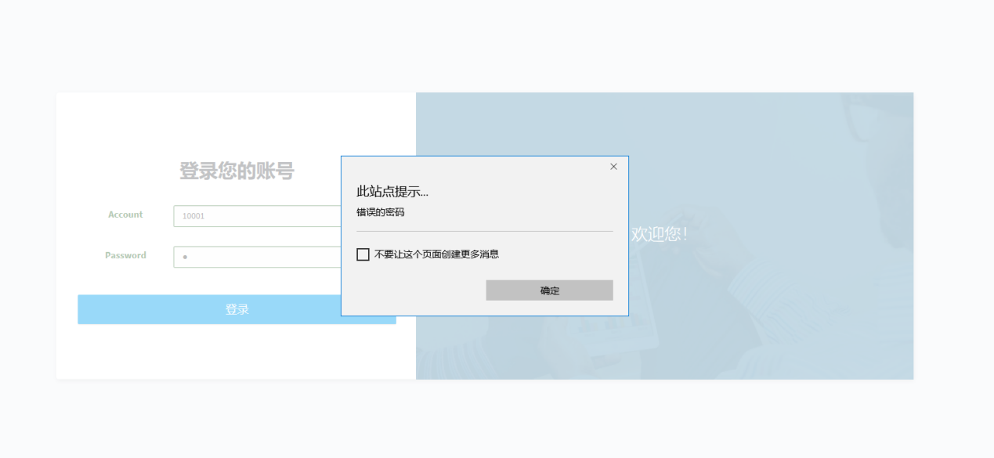

正确登录后进入主界面

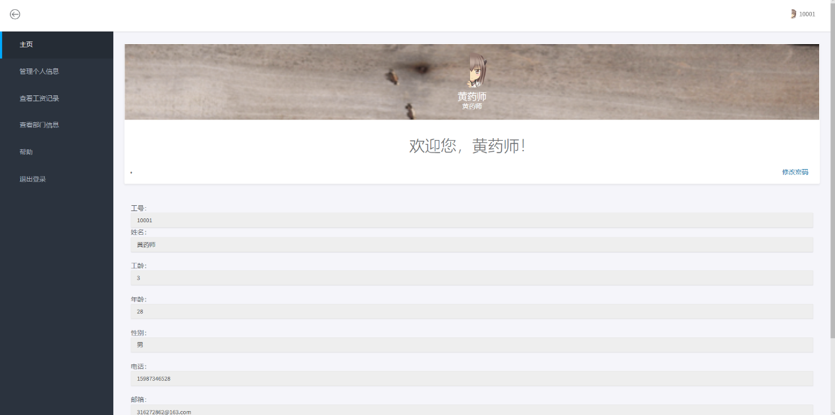

**2、员工管理个人信息**

可以修改员工的个人属性，包括姓名，年龄，电话，邮箱和性别。

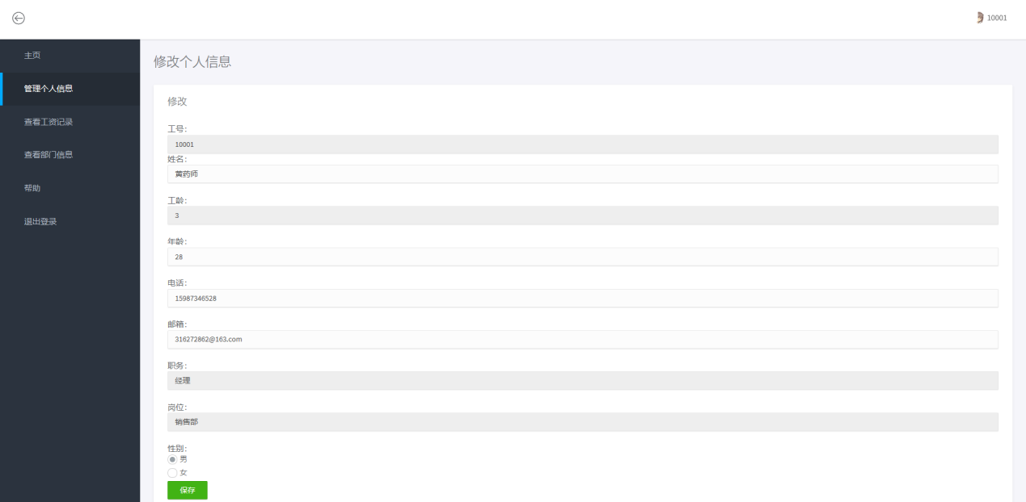

修改后点击保存，即可生效。（示例演示将年龄改为29，性别改为女）

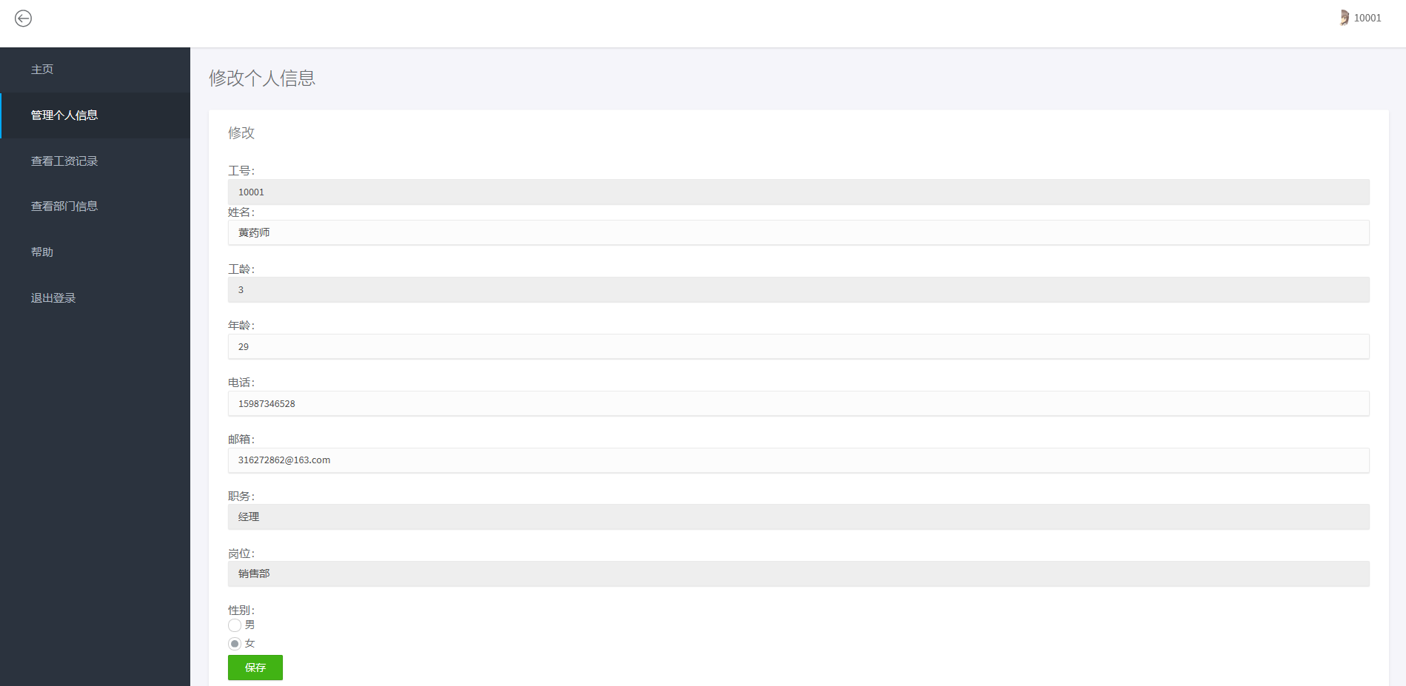

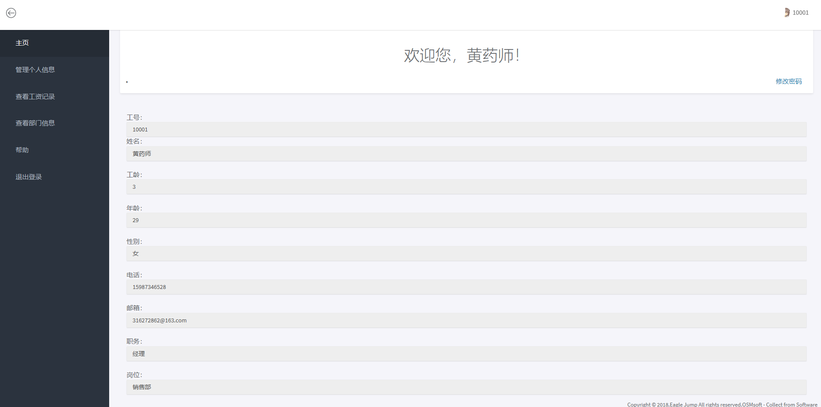

**3、员工查看工资记录**

默认显示最近一个月的工资记录，包括岗位工资，绩效工资，工龄工资，津贴补助，应得工资，个人所得税和实得工资。

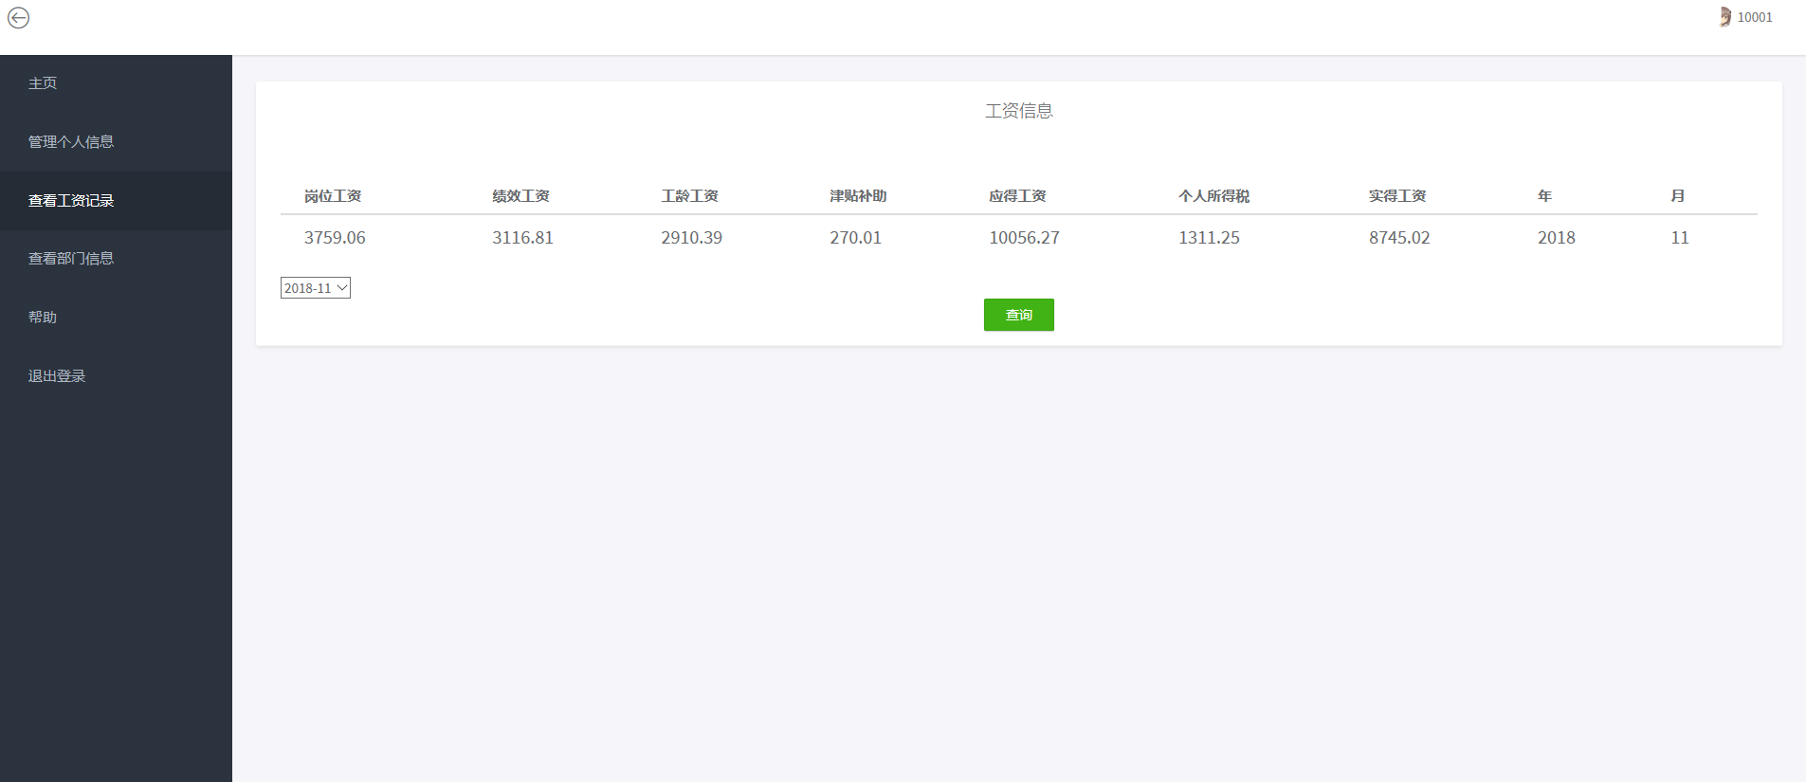

提供下拉框可以选择历史上每个月的工资记录，选择好时间，点击查询即可获取。

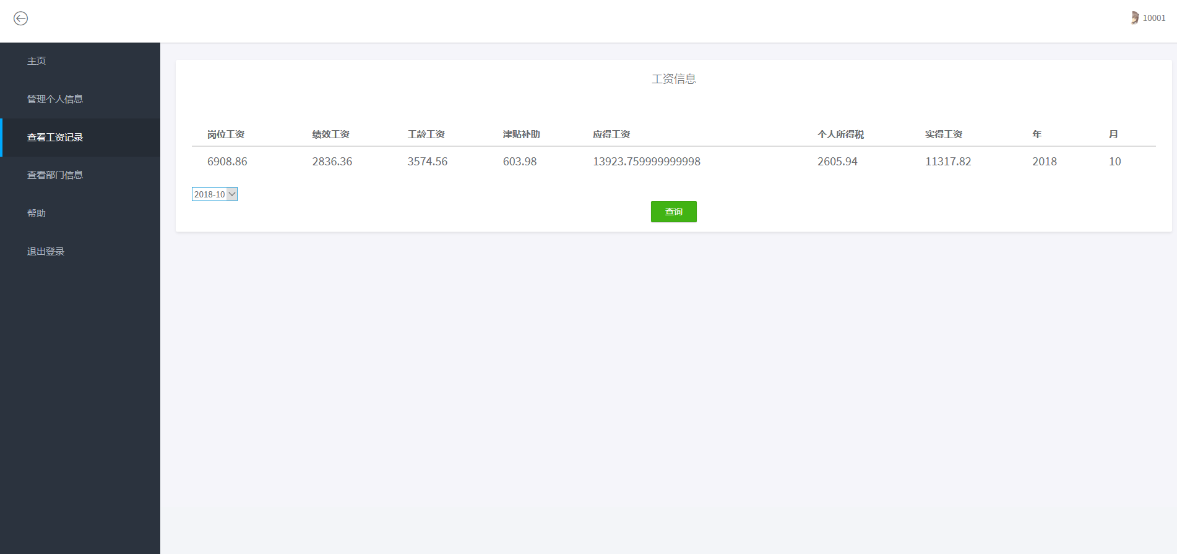

**4、员工查看部门信息**

点击查看部门信息即可获取本部门所有员工的基本信息，包括姓名，岗位，工龄，年龄，电话，邮箱，性别。

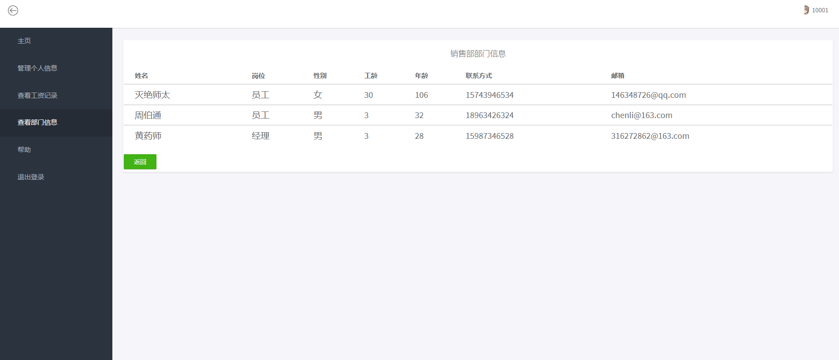

**5、帮助**

点击帮助即可查看用户使用手册，如有问题，便可查看手册帮助使用本系统

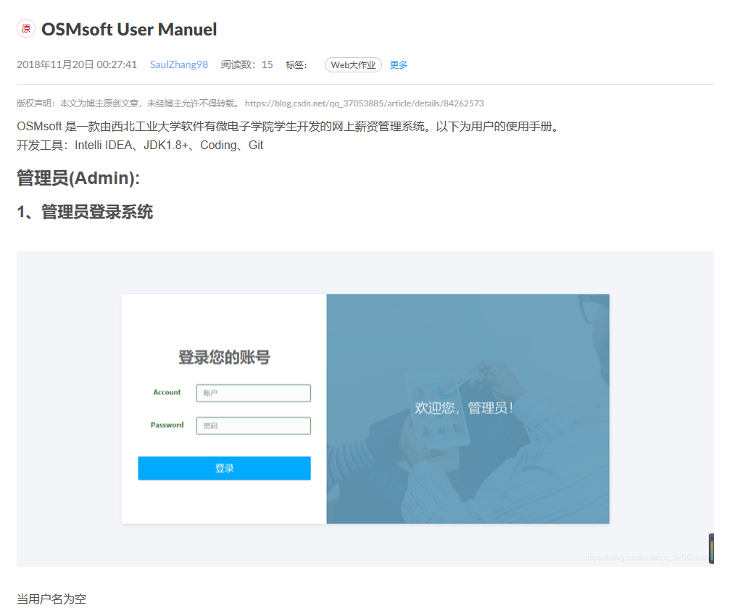

**6、修改密码**

在主界面上设有修改密码的功能，点击后即可修改密码，需输入旧密码和两次新密码。

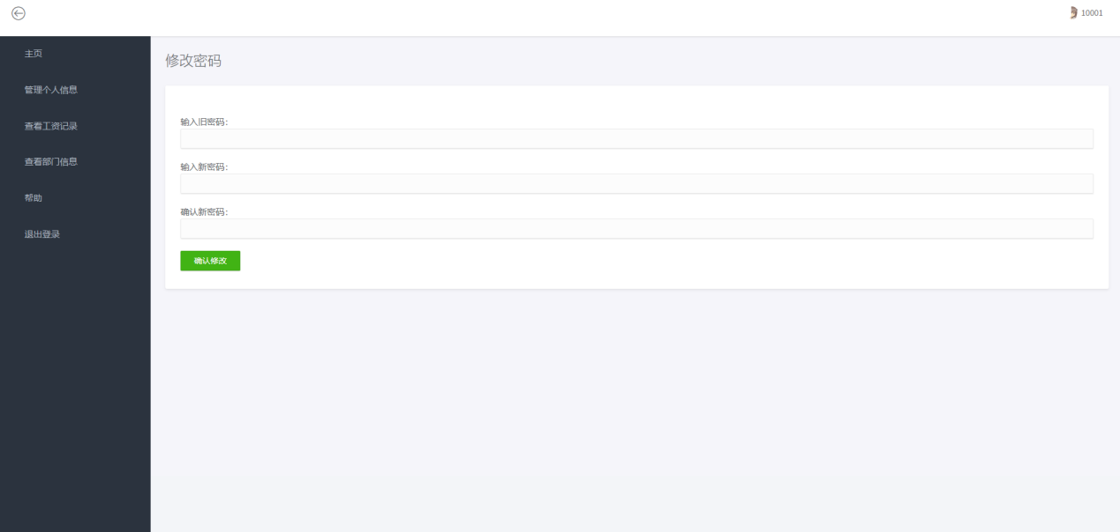

当输入为空

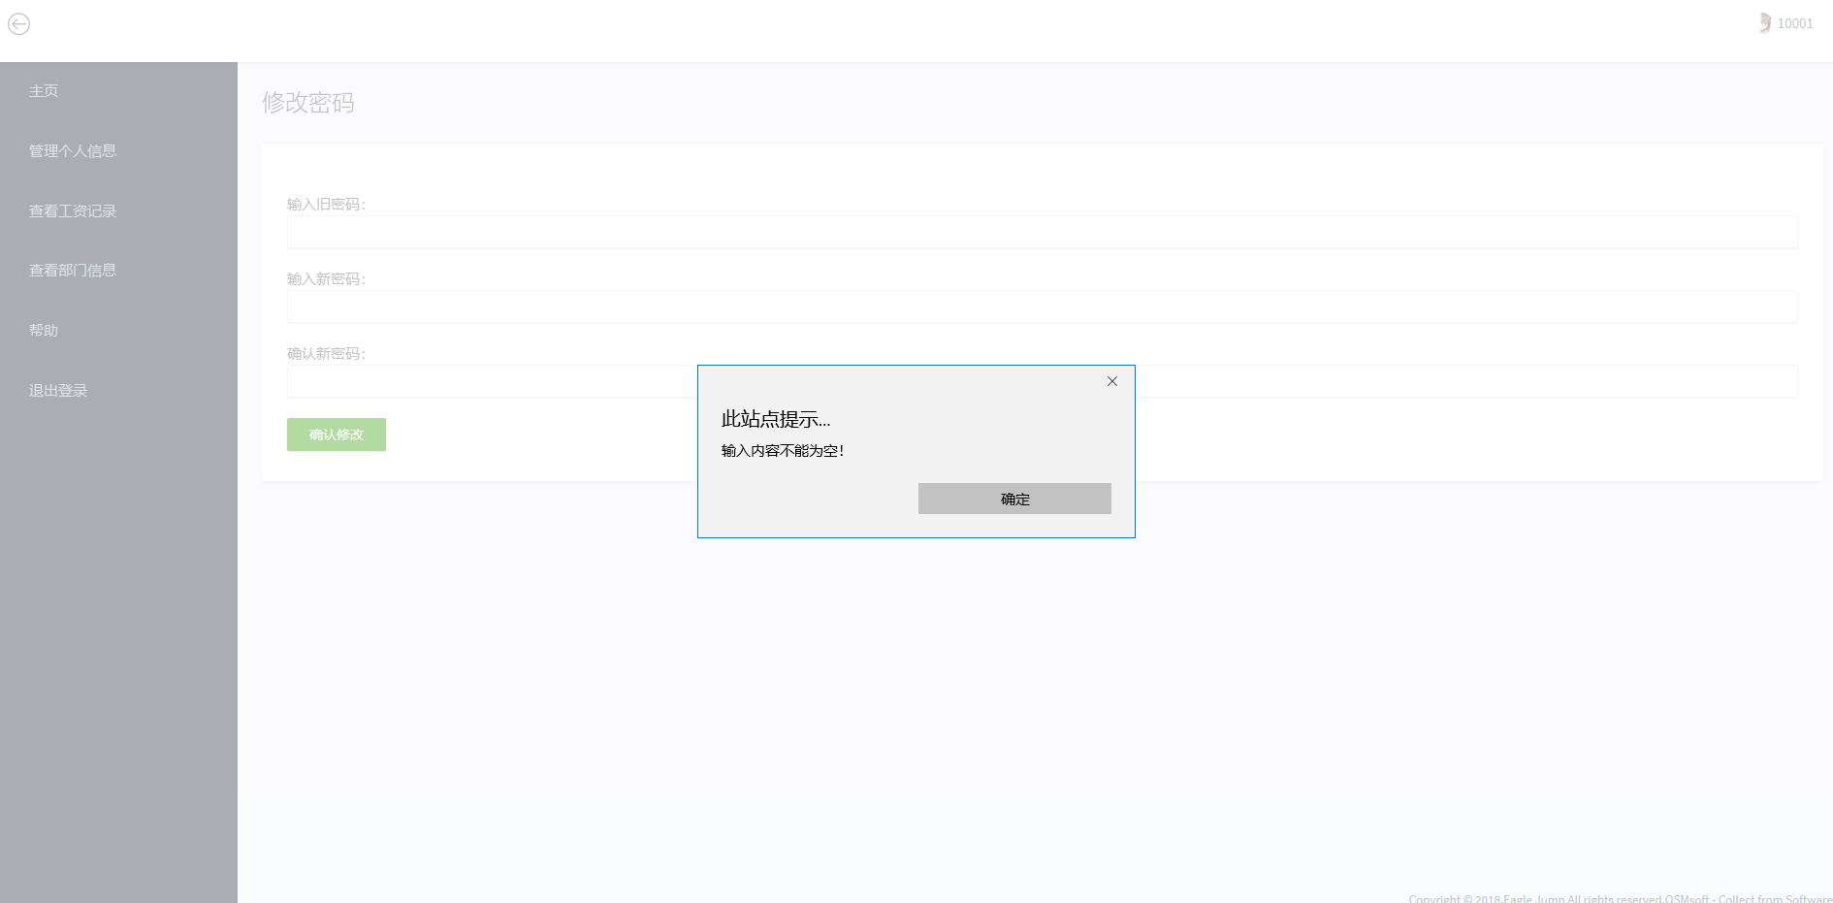

当旧密码不正确

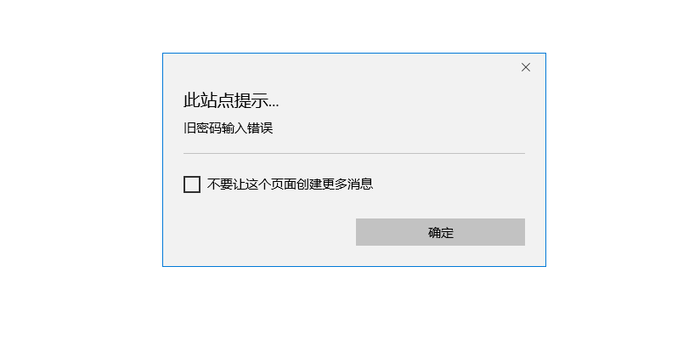

当两次密码不匹配

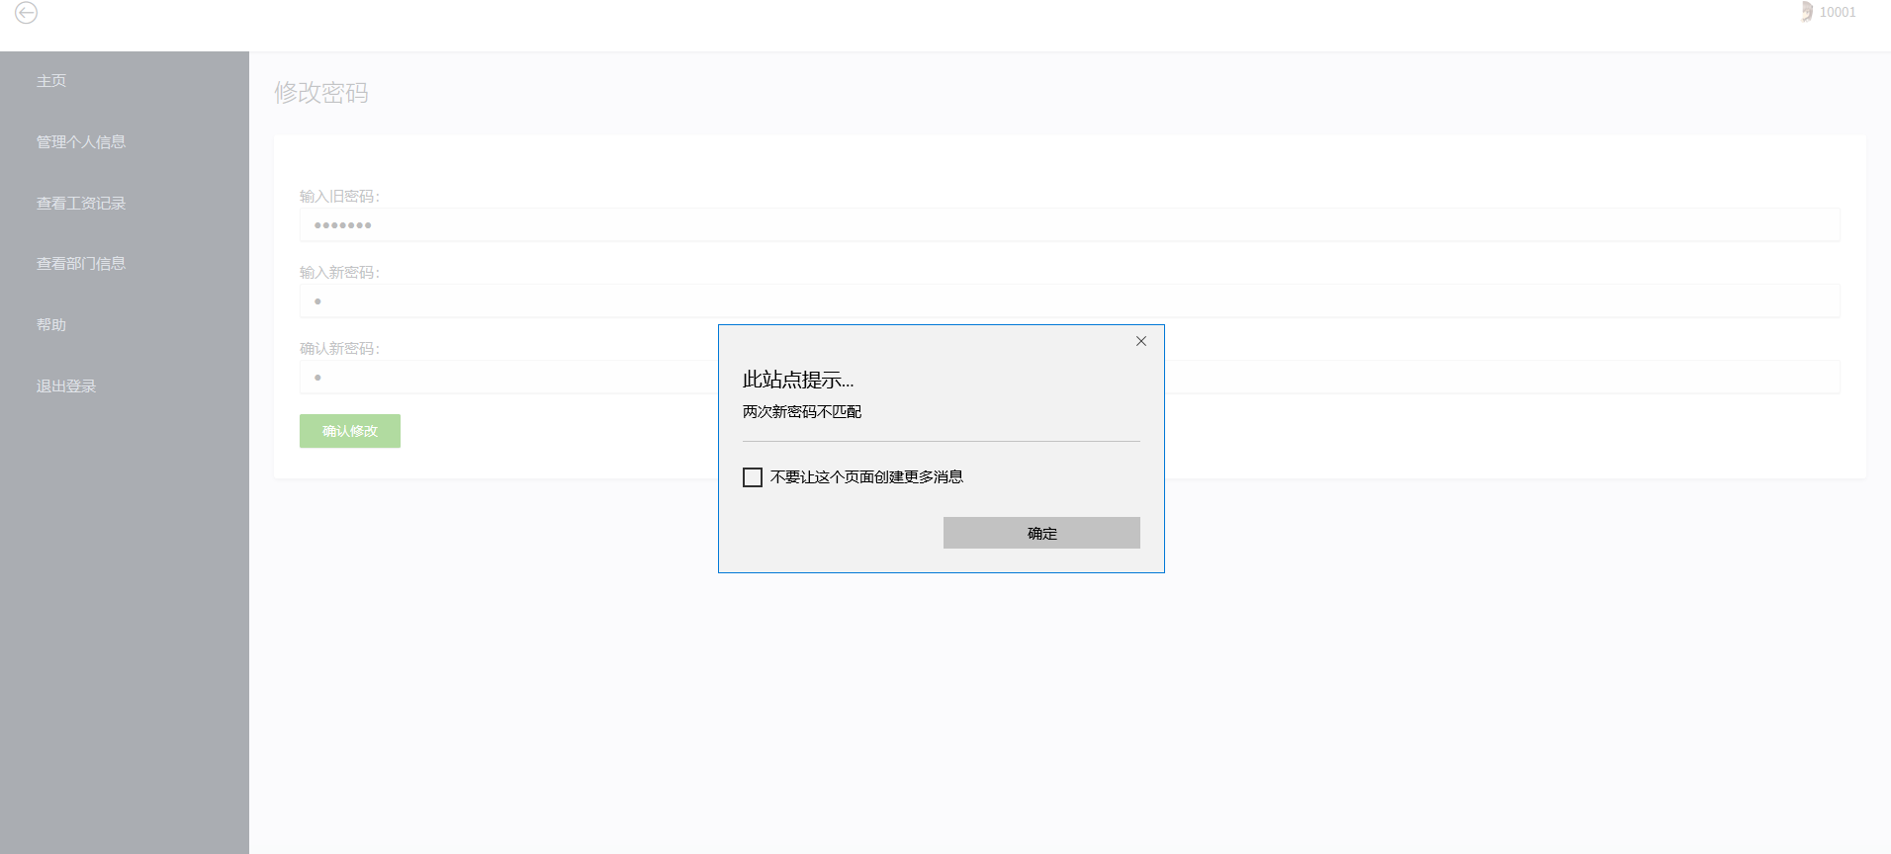

正确修改后即可

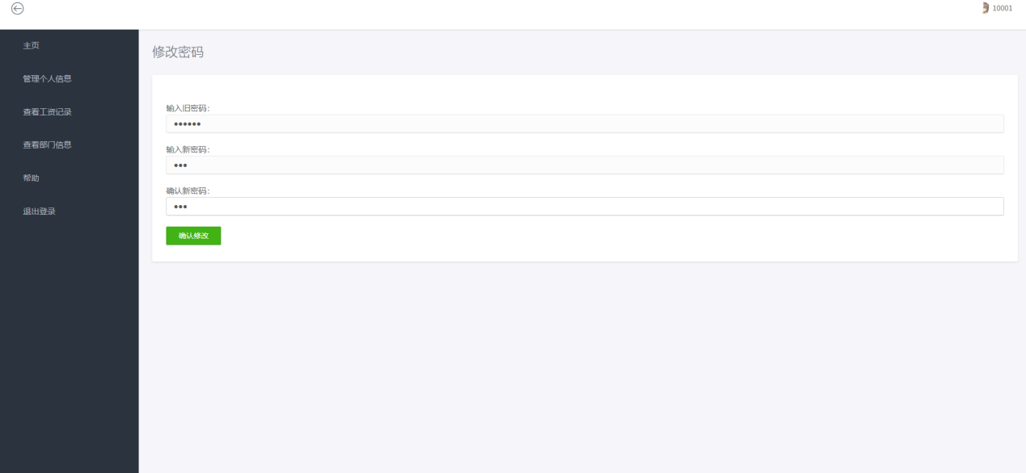

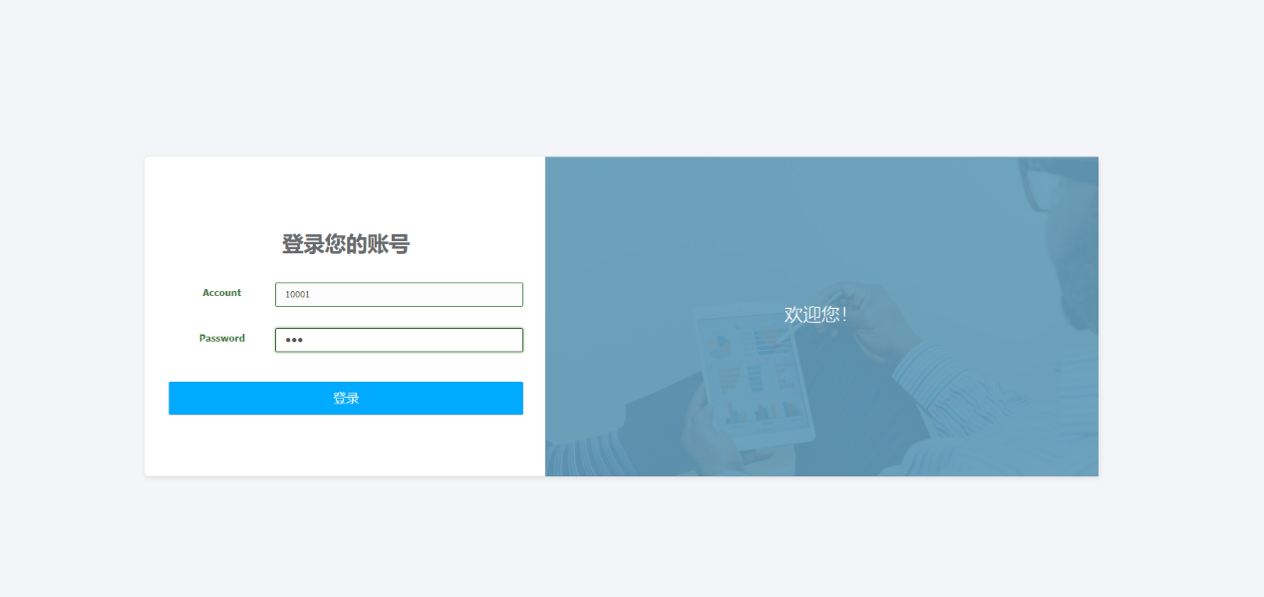

**7、退出登录**

点击退出登录即可返回登录界面重新登陆。

